**Προσπάθησε να δημιουργήσεις ένα εικονόλεξο για το παρακάτω ποίημα.**

Το σήμαντρο της αχολογά με χάρη  
καλώντας τους χριστιανούς για τον εσπερινό  
και μια κοπέλα λιγερή με πρόσωπο   
σκουπίζ' απ' τα ματάκια της το δάκρυ το στερνό .

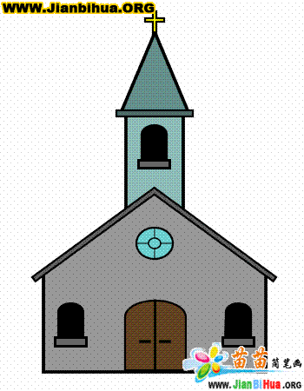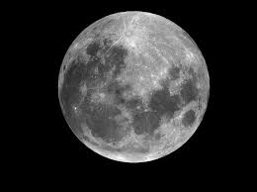

Παιδόπουλα με όργανα τις γειτονιές γυρίζουν  
Χριστός γεννάται σήμερον εν Βηθλεέμ τη πόλη...  
χίλιες γλυκές ανάμνησες στη σκέψη ,  
κι απ' το της χαράς θε να μεθύσουν όλοι.

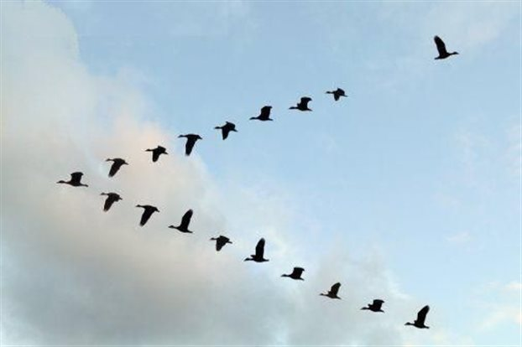

Κι η κόρη μπρος στην , παρακαλώντας λέει:<  
-Δέσποινα Συ, Καλή Κυρά, λυπήσου με, Παρθένα,  
δως τη χαρά σε μια καρδιά που μέρα νύχτα κλαίει  
και τον λεβέντη π' αγαπώ, αχ φέρτονε σε μένα!

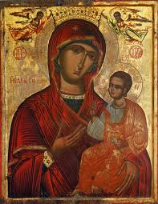

Η Οικουμένη προσκυνά, Χριστούλη μου, μ' ελπίδα  
την Φάτνη που γεννήθηκες, η εορτάζει  
οι ταπεινοί προσμένουνε μια σπλαχνική αχτίδα  
και μόνο στην μου ριζώνει το μαράζι.

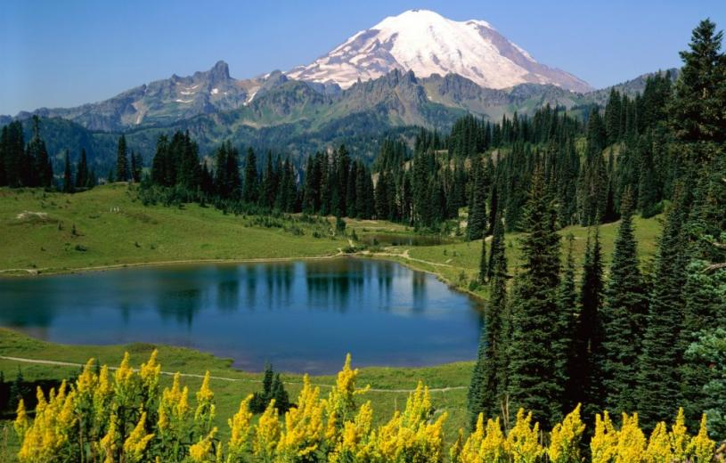

Κι ενώ σωριάζεται στηη κόρη πικραμένη  
τα ποτίζουνε τα ροδομάγουλά της.  
Μα, να! Η πόρτα διάπλατη, χωρίς να το προσμένει  
και σε λιγάκι βρίσκεται ο νιος στην αγκαλιά της.

